泸州市纳溪区市场监管局全力护航“年夜饭”

春节将近，为加强年夜饭、团年宴食品安全管理，防范化解风险隐患，严防食物中毒和其他食源性疾病发生，保障广大人民群众身体健康和生命安全，泸州市纳溪区市场监管局立足职能，切实加强辖区内居民“年夜饭、团年宴”食品安全监管力度。

此次年夜饭专项检查以大中型餐饮单位和提供年夜饭套餐的餐饮单位为主要检查对象。检查中，执法人员详细了解经营者在售年夜饭的套餐标准及预订情况，重点关注经营者是否存在不落实明码标价规定、“阴阳”菜单、模糊性标价以及使用欺骗性或误导性语言文字诱导消费者进行交易等行为。从大中型餐饮单位食材的采购、储存、加工、切配入手，确保食材的采购票据齐全、来源可查、过程可监督；严查采购、贮存、使用野生菌、野生动物；严格落实“三防措施”（防蝇、防鼠、防虫），保持加工场所内外环境整洁；餐饮具消毒要达到餐饮具消毒管理规范的标准，消毒温度、餐饮具的摆放、餐饮具消毒台账齐全、消毒后餐饮具的存放符合规定；要求经营者做好年夜饭承办期间的食品留样管理，确保食品安全可追溯。

纳溪区市场监管局提示广大消费者：外出就餐享用年夜饭时，要选择有食品经营许可证的餐饮单位就餐，不要在无证的酒楼饭店消费。如遇到或发现食品安全违法违规行为，请及时拨打投诉举报电话12345。市场监管部门将切实做好消费者投诉举报的调解、查处工作，全力保障年夜饭、团年宴食品安全，让广大人民群众度过一个平安、祥和的春节。（钟瑞）

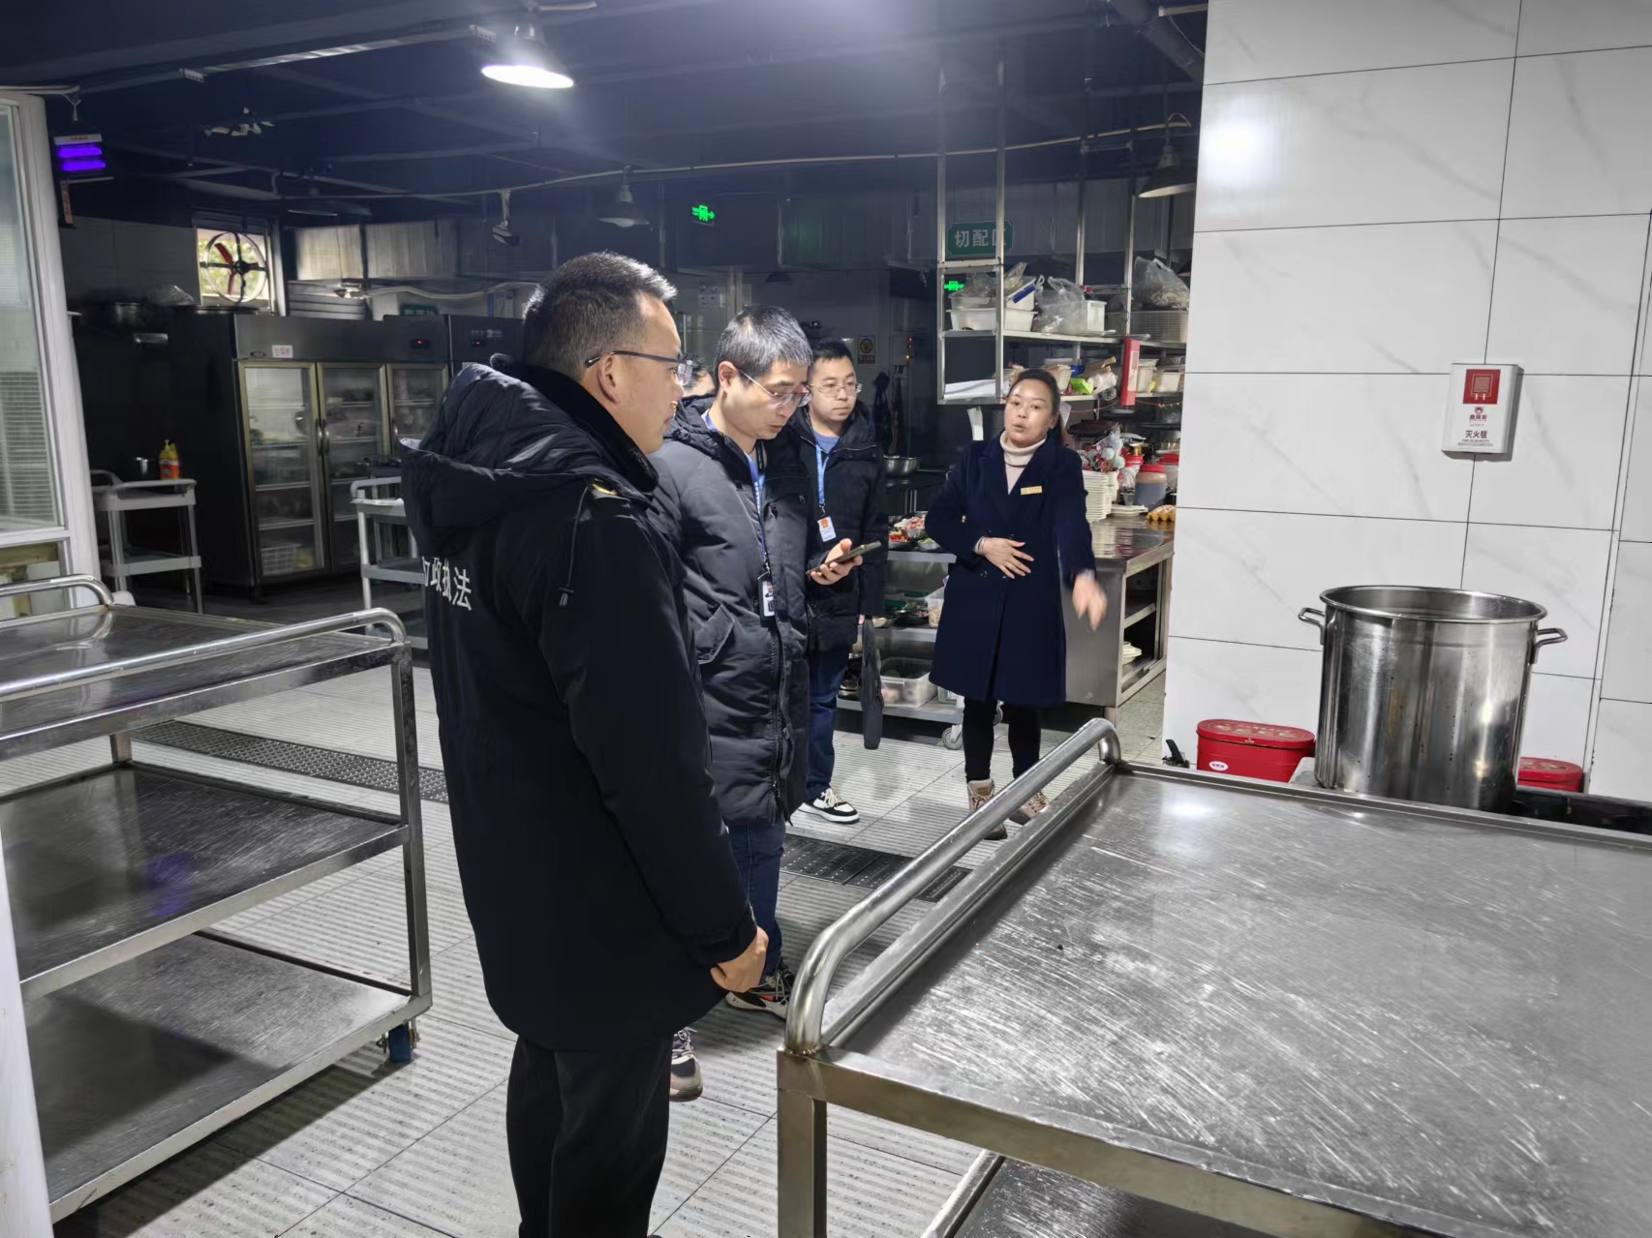

检查大型餐饮单位后厨